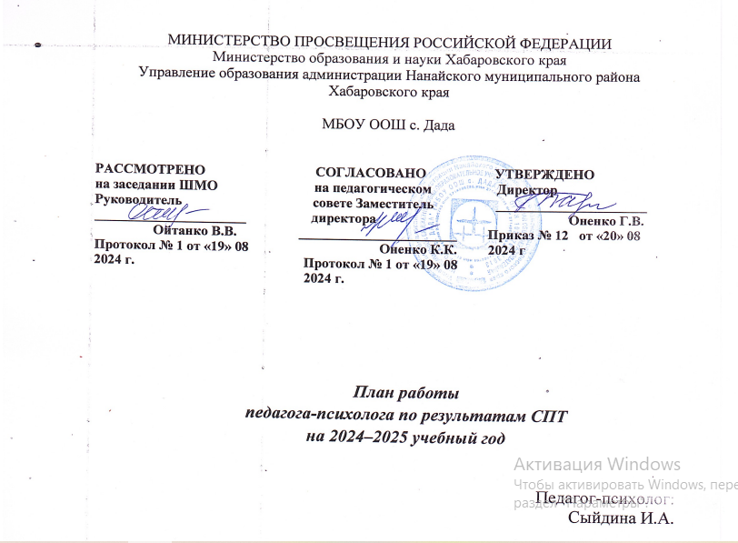

2024

«Организация психолого-педагогического сопровождения по результатам проведения социально-психологического тестирования»

## Одним из направлений деятельности педагога-психолога школы является работа по профилактике формирования отклоняющегося поведения несовершеннолетних, в том числе по профилактике употребления наркотических средств и психоактивных веществ (далее – ПАВ). Ежегодно во всех образовательных учреждениях проводится социально-психологическое тестирование (далее – СПТ) обучающихся 7-9 классов с целью раннего выявления подростков, проявляющих психологическую готовность к аддиктивному (зависимому) поведению (приказ Министерства просвещения РФ от 20 февраля 2020 года № 59 “Об утверждении Порядка проведения социально-психологического тестирования обучающихся в общеобразовательных организациях и профессиональных образовательных организациях”).

## По итогам проведения СПТ в образовательном учреждении организуется психолого-педагогическое сопровождение участников образовательного процесса с целью снижения риска вовлечения учащихся в зависимое поведение посредством формирования здорового жизненного стиля, развития стратегий и навыков ответственного поведения, развития личностных ресурсов учащихся.

Психолого-педагогическое сопровождение включает в себя проведение общешкольных и классных мероприятий для учащихся, просветительских мероприятий для педагогов и родителей, организацию индивидуального сопровождения учащихся, отнесенных к «группе риска» по результатам тестирования. Использование интерактивных форм работы, участие представителей учреждений системы профилактики, соблюдение принципа позитивной профилактики позволит обеспечить высокий уровень проведенных мероприятий и эффективность работы педагога-психолога.

**План работы психолого-педагогического сопровождения участников образовательного учреждения МБОУ ООШ с. Дада**

**по итогам социально-психологического тестирования**

**на 2024-2025 учебный год**

|  |  |  |  |  |  |  |  |  |
| --- | --- | --- | --- | --- | --- | --- | --- | --- |
|  | **октябрь** | **ноябрь** | **декабрь** | **январь** | **февраль** | **март** | **апрель** | **май** |
| **Диагностика** | Социально-психологическое тестирование обучающихся 7-9 классов | |  |  |  |  | Мониторинг эффективности сопровождения учащихся, попавших в «группу риска» | |
| **Профилактика** | Семинар для педагогов «Профилактические мероприятия с обучающимися, направленные на формирование у них позитивного мышления, принципов здорового образа жизни» | Практикум для родителей «Не-зависимость: подростки,привычки, здоровье». | Цикл тренингов по формированию жизнестойкости, развитию навыков общения, обучению копинг-стратегиям «Прокачай свои навыки!» | | | | | Подведение итогов |
| Проект «С заботой о будущем» с участием представителей медицинских организаций (нарколога, психиатра), инспектора по делам несовершеннолетних | | | | |
| Мини треннинг «Я и мой класс!» | Семинар для педагогов «Здоровье наших детей в наших руках» | Практикум для родителей «Разговор без слов- я тебя понимаю» | Тренинг для родителей «Научить хорошему», «Устами подростка». | Психологические игры: «Какой я в межличностных отношениях», «Мои сильные стороны». |
| **Просвещение** | Разработка Размещение в родительских чатах памяток «РОЛЬ ЭМОЦИЙ В НАШЕЙ ЖИЗНИ» | Буклет «Онлайн безопасность» | Просвещение: «Четыре правила здорового образа жизни» | Разработка Размещение в родительских чатах памяток «Безопасность – превыше всего!» |  |  | Разработка Размещение в родительских чатах памяток «Такая разная зависимость» |  |
| **Коррекция** |  |  | Реализация индивидуальных программ сопровождения несовершеннолетних, отнесенных к группе риска по результатам СПТ* | | | | |  |
| Семейная гостиная «Разговор на равных» (1 раз в полугодие) | | | | |
| Индивидуальные психологические консультации | | | | |

Директор школы_____________________Оненко Г.В.

Педагог – психолог_________________Сыйдина И.А.

**Приложение**

Чек-лист

«Что включить в индивидуальную программу сопровождения»

1. Сведения о персональных данных учащегося.
2. Подробный анализ результатов СПТ с соотношением показателей факторов риска и факторов защиты.
3. Участие в реализации программы классного руководителя, педагога-психолога. При необходимости – педагогов дополнительного образования, учителя-наставника.
4. Обеспечение занятости учащегося, включенности в дела класса, школы; участия в социально значимой, досуговой деятельности.
5. Проведение тренингов личностного роста, индивидуальных психологических занятий и др.
6. Проведение индивидуальных психологических консультаций для родителей по вопросам воспитания, формирования личности подростка.
7. Проведение профилактических, информационных, мотивирующих бесед.

**Список детей в «группе риска»**

|  |  |  |
| --- | --- | --- |
| **ФИО** | **Класс** | **Классный руководитель** |
| Бельды Степан Юрьевич | 9 | Оненко Альберт Геннадьевич |
| Туровский Илья Михайлович | 9 |